МИНИСТЕРСТВО ЗДРАВООХРАНЕНИЯ ЧЕЧЕНСКОЙ РЕСПУБЛИКИ
ГБУ «РЕСПУБЛИКАНСКИЙ ЦЕНТР ОБЩЕСТВЕННОГО ЗДОРОВЬЯ
и МЕДИЦИНСКОЙ ПРОФИЛАКТИКИ»




Организация работы школы ухода за тяжелобольными

Методические рекомендации для специалистов



Грозный
2025

Основные нормативные документы
Методические рекомендации разработаны с учетом положений, следующих
нормативных правовых актов:
- Федеральный закон от 21.11.2011 № 323-ФЗ "Об основах охраны здоровья
граждан в Российской Федерации";
- Приказ Министерства здравоохранения РФ и Министерства труда и
социальной защиты РФ от 31.05. 2019 № 345н/372н "Об утверждении Положения
об организации оказания паллиативной медицинской помощи, включая порядок
взаимодействия медицинских организаций, организаций социального
обслуживания и общественных объединений, иных некоммерческих организаций,
осуществляющих свою деятельность в сфере охраны здоровья";
- Приказ Министерства здравоохранения РФ № 804н от 13.10.2017 «Об
утверждении номенклатуры медицинских услуг».
- ГОСТ Р 56819-2015 Группа Р24 Национальный стандарт Российской
Федерации Надлежащая медицинская практика. Инфологическая модель.
Профилактика пролежней.
- ГОСТ Р 52623.3-2015 Технологии выполнения простых медицинских услуг.
Манипуляции сестринского ухода.
- Приказ Министерства здравоохранения РФ от 17.04.2002 г. № 123 Об
утверждении отраслевого стандарта "Протокол ведения больных. Пролежни".

Введение
Школа ухода за тяжелобольным (далее – школа) – это эффективная форма
профилактического группового консультирования пациентов, их родственников (или законных представителей).

Задачи Школы:
1. Обучение родственников и других лиц, осуществляющих уход за
тяжелобольными на дому:
- методам контроля за изменениями состояния здоровья,
- профилактики осложнений,
- принципам общего ухода,
- методам дезинфекции,
- навыкам медицинских манипуляций,
- методам самообслуживания и самоконтроля,
- использованию технических средств реабилитации,
- методам предотвращения или коррекции всевозможных дезадаптивных состояний, возникающих у родственников тяжелобольных.
2. Информирование о факторах риска развития осложнений сопутствующей
патологии.
3. Формирование ответственного отношения к состоянию тяжелобольного, выполнению рекомендаций по лечению, повышение мотивации к оздоровлению и
приверженности к лечению.

Основная деятельность Школы – обучение родственников, проживающих с
тяжелобольными гражданами, навыкам ухода, оказания первой помощи при
неотложных состояниях.

Рекомендуемые темы занятий в Школе:

1. Уход за людьми с ограниченной способностью к самообслуживанию и передвижению. Основные правила и техники передвижения. Применение пассивных упражнений. Использование технических средств реабилитации. 2. Оказание первой доврачебной помощи при неотложных состояниях.
3. Современные средства ухода за тяжелобольными пациентами. Профилактика пролежней. Поддержание личной гигиены пациентов при нарушении физиологических отправлений у тяжелобольных.
4. Основы рационального питания и кормления тяжелобольных, в том числе техника и особенности пассивного питания тяжелобольных.
5. Особенности общения с тяжелобольными пациентами и их родственниками. Профилактика стрессовых состояний, вызванных необходимостью ухода за пожилыми людьми.

Возможные осложнения течения болезни при неправильном уходе за тяжелобольными.
Тяжелобольной – это пациент, у которого имеются значительные нарушения функции органов и систем, который нуждается в медицинской помощи и интенсивном уходе. Тяжелобольному необходимо обеспечить своевременную терапию, регулярное обследование и, что самое главное, должный уход.
Неправильный уход за пациентом может привести к серьезным последствиям – ухудшению общего самочувствия больного, прогрессированию заболевания, возникновению депрессивных состояний и даже летальному исходу.
Наиболее часто ненадлежащий уход за тяжелобольными может иметь такие последствия:
1. Возникновение контрактуры (ограниченность суставов в движении), гипотрофии мышц (тонус мышц и эластичность тканей резко снижены).
2. Образование пролежней.
3. Инфекционные процессы (в том числе, застойная (гипостатическая) пневмония, нарушения мочевыделения).
4. Ушибы, травмы.
5. Проблемы во время приема пищи.

Профилактика развития контрактур суставов и гипотрофии мышц.

Под контрактурой понимают стойкое ограничение двигательной активности сустава, вплоть до полной его иммобилизации. У лежачей больной контрактуры возникают за счет длительной гиподинамии, снижения тонуса мышц, иногда – из-за нарушения иннервации отдельных мышечных волокон.
Помимо ограничения движений в суставе, для любой контрактуры характерен еще один симптом: рано наступающая атрофия мышц. Атрофия мышц носит обычно стойкий характер. Мышцы-разгибатели атрофируются раньше и в более резкой степени, чем сгибатели.

Какой бы ни была причина уменьшения подвижности в суставе, если это состояние не корректировать, развивается следующее:
• организм включает «режим экономии»: уменьшает кровоснабжение тех мышц, которые не работают;
• если лечение контрактуры у лежачего больного все равно не проводится, мышцы с «урезанным» питанием уменьшаются вначале в объеме (атрофируются), а потом и в длине;
• укорочение мышц дополнительно обездвиживает сустав, усиливая контрактуру;
• если и на этой стадии не обратить внимания на неподвижное костное сочленение, организм включает еще большую экономию: теперь мышечную ткань заменяет соединительная, гораздо меньше требующая питания. Она уплотняется и уплотняется, в результате две кости сращиваются между собой сочленяющимися поверхностями. Это – анкилоз. Он, в отличие от контрактуры, может быть вылечен только хирургическим путем.
Мероприятия по предотвращению развития скованности и ограничению подвижности суставов у лежачих больных проводятся с первых дней болезни, приведшей к такому положению. Пациента подвергают пассивной физкультуре. Проводят ее регулярно, 2-3 раза в день. При этом все упражнения делаются аккуратно, с небольшой амплитудой.
Больной не должен испытывать боль во время упражнений.
Для предотвращения контрактур рекомендуется выполнять:
• сгибания/разгибания в крупных суставах – локтевом, коленном, плечевом; • вращения в суставах (плечевом, локтевом, лучезапястном, коленном, голеностопном);
• стимулирование мелкой моторики суставов пальцев рук и ног;
• сгибание и разгибание бедер и поясницы путем усаживания пациента (спина должна быть прямой).
Кроме того, необходимо использовать все возможности и ресурсы движения. Всячески поощряется самостоятельная двигательная активность, особенно в мелких суставах, например, движение пальцев, сжатие валиков или мячиков, вращение стопой, шевеление пальцами ног. Однако все эти движения не должны приносить вред, и усугублять состояние больного. Рисунок № 1
Профилактика контрактуры
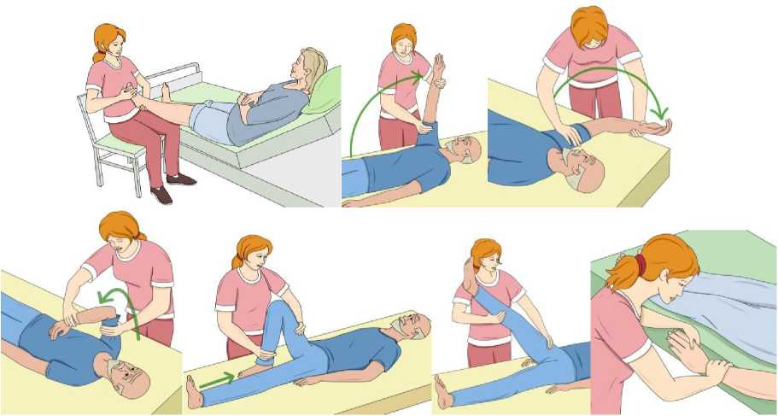

Направление и амплитуду пассивных движений определяют форма суставов, в которых производят движения, а также характер заболевания.
Положение в кровати как профилактика возникновения контрактур.
Для лежачих больных с ограниченной подвижностью важно выбирать такую позу, которая не спровоцирует дополнительного спазма мускулатуры. Наиболее удобной позой считается лежание на боку, со слегка согнутыми локтями и коленями. Голова приподнята и чуть опущена вперед. Под руку и ногу, которые находятся сверху, подкладываются подушки или валики. Спазму пальцев и сильному сжатию ладони в кулак препятствует подобранный по размеру руки мячик из резины или плотной ткани.
Приподнимая больного в постели, необходимо с помощью подушек и подвижного изголовья кровати добиваться ровного положения спины. Длительное нахождение в полусогнутом состоянии усиливает спазм мышц и провоцирует прогрессирование контрактур.
В целом рекомендуется не укладывать пациента надолго на спину, т.к. именно в этой позе наиболее высока вероятность развития пролежней и скапливания жидкости в бронхах и легких. Для профилактики подобных осложнений необходимо переворачивать больного каждые 4-6 часов.

Современные средства ухода за тяжелобольными пациентами. Профилактика пролежней.

Классификация средств по уходу за тяжелобольным пациентом для профилактики пролежней.
1. Абсорбирующие средства: подгузник в виде трусов, подгузник в виде прокладки-вкладыша, подгузник в виде раскроя трусов с фиксирующими элементами, впитывающие простыни (пеленки) и др.
2. Средства по уходу за кожей и волосами.
2.1 По функциональному действию средства по уходу за кожей в каждой подгруппе делят на: гигиенические (моющие и очищающие), средства общего или косметического ухода (увлажнение, питание, тонизирование), лечебнопрофилактические, защитные и специальные.
2.2 По консистенции: мазеобразные/кремообразные (жидкие или густые), твердые (на жировосковой основе), жидкие, желе- или гелеобразные, порошкообразные.
2.3 По целевому назначению: средства ухода за кожей, средства ухода за зубами и полостью рта, средства ухода за волосами, средства ухода за ногтями.
2.4 По назначению: средства для очищения кожи, средства для питания кожи, средства для увлажнения кожи, средства для защиты кожи.
2.5 По типу использования: влажные гигиенические салфетки, лосьон для тела, очищающая пена, моющий лосьон, шампунь, защитное масло-спрей, тонизирующий гель, молочко, специальные защитные средства (крема, пленки, бальзамы, присыпки и др.).
З. Противопролежневые средства (противопролежневый матрац полиуретановый, противопролежневый матрац гелевый, противопролежневый матрац воздушный (с компрессором), противопролежневая подушка гелевая, противопролежневая подушка полиуретановая, противопролежневая подушка воздушная и др.).

4. Изделия гигиены для ухода (одноразовые пеленки, одноразовые простыни, одноразовые салфетки, перчатки, одноразовые фартуки, одноразовые рукавицы, защитные нагрудники, ватные палочки и др.).
5. Вспомогательные средства (сидение для ванны, поручни для туалета ванны, подголовник надувной для мытья головы, ванна надувная, мочеприемники (судно) и др.).

Пролежни.
Рисунок № 2 Участки тела, наиболее подверженные образованию пролежней.
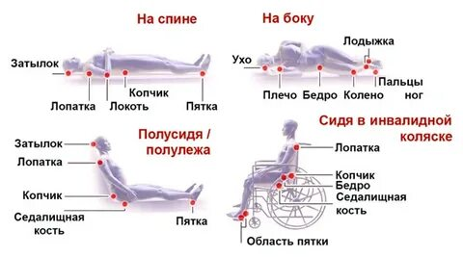

Пролежни — это повреждения кожи и подлежащих тканей, которые возникают вследствие сдавливания тканей при длительном контакте с твердой поверхностью (кроватью, инвалидным креслом, шиной и др.) Пролежни появляются в результате обескровливания и омертвения тканей в месте сдавления кожи. В зависимости от положения больного (на спине, на боку, сидя в кресле) точки давления изменяются. Наиболее и наименее уязвимые участки кожи больного представлены на рисунке (рис. 2). Пролежни могут образоваться везде, где есть костные выступы, контактирующие с твердой поверхностью, чаще всего в области грудного отдела позвоночника (самого выступающего отдела), крестца, большого вертела бедренной кости, выступа малоберцовой кости, седалищного бугра, ребра, гребни подвздошных костей, а также локтя, пяток, ушной раковины. Реже пролежни локализуются в области затылка, сосцевидного отростка, акромиального отростка лопатки, ости лопатки, латерального мыщелка, пальцев стоп. При вынужденных положениях конечностей - после инсульта, травм - пролежни могут появиться в нетипичных местах - на боковых поверхностях стоп, на тыльной поверхности пальцев. Пролежни в местах костных выступов могут развиваться также при наложении гипсовых повязок и шин.
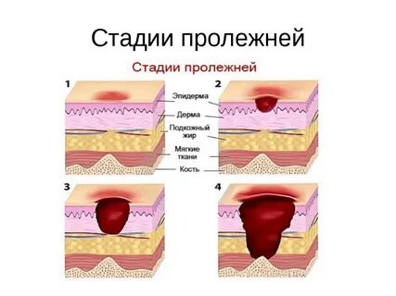ормавршашовоолвмьтлдип

щещелщлррлрщрллещлрщелрелрщплреплрьрдьиаьи

Классификация степеней тяжести пролежней
Классификация степеней тяжести пролежней

1 степень пролежня визуально характеризуется наличием венозной эритемы, которая является результатом затрудненного оттока крови от локального участка. Цвет венозной эритемы — красно — синюшный, в отличие от артериальной эритемы, которая имеет ярко- красный цвет. Местная температура венозной эритемы соответствует температуре кожи или немного ниже, а артериальная эритема теплая на ощупь. Венозная эритема над выступающими костными участками тела человека без нарушения целостности кожи — наиболее важный признак пролежня первой степени

2 степень пролежня визуально характеризуется истончением эпидермиса — верхнего слоя кожного покрова с последующим шелушением и образованием пузырьков. Венозный застой приводит к нарушению питания и иннервации участка ткани, накоплению избытка жидкости в коже, набуханию и разрыву клеток эпидермиса. Поверхностные повреждения в виде истончения и шелушения эпидермиса, нарушения целостности и мацерации — наиболее важные признаки второй степени пролежней.

3 степень пролежня визуально определяют, как рану с нагноением или без нагноения. Вовлечение в патологический процесс глубоких слоев кожи, подкожной клетчатки, мышц с гнойным воспалением, а также начинающиеся процессы некроза — наиболее важные признаки пролежня 3 степени.

4 степень пролежня визуально характеризуется локальной полостью или дефектом, образованным в результате распада (некроза). Наркотизированная полость и ее расширение за счет воспаления стенок — наиболее важные признаки пролежня 4 степени.

Определение степени риска возникновения пролежней.
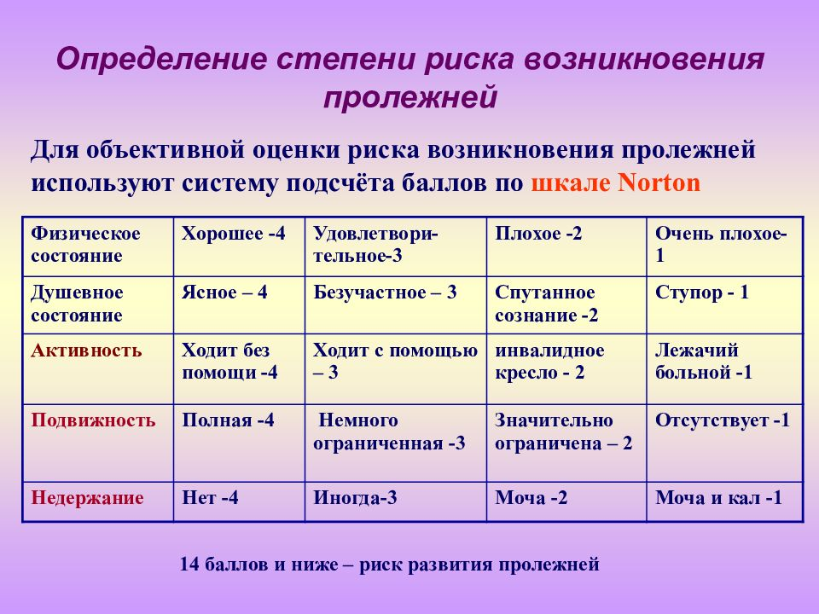

Профилактика возникновения пролежней.

Профилактические мероприятия должны быть направлены:
• на своевременную оценку риска развития пролежней;
• уменьшение давления в местах костных выступов и в зонах риска развития пролежней (использование противопролежневых систем, контроль за положением больного, частотой смены положения);
• улучшение кровоснабжения и микроциркуляции в зонах риска развития пролежней;
• предупреждение трения и сдвига тканей при перемещении больного и создании правильного положения в кровати во время перемещения больного или при его неправильном размещении ("сползание" с подушек, при положении "сидя" в кровати или на кресле);
• наблюдение за кожей в зонах риска, особенно в зонах риска развития пролежней;
• гигиенический уход, поддержание чистоты кожи и ее умеренной влажности (не слишком сухой и не слишком влажной);
• обеспечение нормальной температуры кожи (не допускать перегрева и переохлаждения кожи);
• правильный подбор, обеспечение и использование технических средств реабилитации и ухода;
• устранение сопутствующих проблем (борьба с кожным зудом, болью, бессонницей, нормализация психологического статуса и т.д.). Общие подходы к профилактике пролежней сводятся к следующему:
• своевременная оценка риска развития пролежней;
• своевременное начало выполнения всего комплекса профилактических мероприятий;
• адекватная техника выполнения простых медицинских услуг, в т.ч. по уходу.

Особенности ухода за пациентом.

Пациента нельзя размещать на кровати с панцирной сеткой или со старыми пружинными матрацами. Высота кровати должна быть на уровне середины бедер ухаживающего за пациентом.
Противопролежневый матрац применяется сразу, как только появился риск развития пролежней, а не когда появились пролежни. Выбор противопролежневого матраца зависит от степени риска развития пролежней и массы тела больного. При низкой степени риска и массы тела больного может быть достаточно поролонового матраца толщиной 10 см. При более высокой степени риска, а также при имеющихся пролежнях разных стадий нужны другие матрацы.
При размещении больного в кресле (кресле- каталке) под ягодицы и за спину помещаются противопролежневые подушки, толщиной 10 см. При размещении больного лежа на боку, между коленками прокладывают противопролежневые прокладки (подушки) для снижения давления. Фиксация больного при размещении сидя, полусидя, в кресле, применяется по необходимости (в случае риска его сползания, сдвигания тканей). Постельное белье - хлопчатобумажное. Одеяло - легкое.
Перемещение пациента осуществлять бережно, исключая трение и сдвиг тканей, приподнимая его над постелью, или используя подкладную простыню. Не допускать, чтобы в положении "на боку" пациент лежал непосредственно на большом вертеле бедра.
Мытье кожи проводить без трения и кускового мыла, использовать жидкое мыло. Тщательно высушивать кожу после мытья промокающими движениями. Использовать непромокаемые пеленки и подгузники, уменьшающие чрезмерную влажность. Максимально расширять активность пациента: обучить его самопомощи для уменьшения давления на точки опоры. Поощрять его изменять положение: поворачиваться, используя поручни кровати, подтягиваться. Осматривать всю кожу не реже 1 раза в день, а участки риска - при каждом перемещении.
Осуществлять правильное питание и адекватный прием жидкости. Правильно осуществлять гигиенические процедуры: исключать трение. Не допускать чрезмерного увлажнения или сухости кожи: при чрезмерном увлажнении - подсушивать, используя присыпки без талька, при сухости - увлажнять кремом. Постоянно поддерживать комфортное состояние постели: стряхивать крошки, расправлять складки. Строго придерживаться всех назначений и рекомендаций врачей.

Уход за кожей вокруг стомы.

Стома формируется хирургическим путем после удаления части кишечника или мочевого пузыря, когда для отведения продуктов жизнедеятельности создается отверстие на передней брюшной стенке. Необходимость такой операции возникает, если кишечник или мочевой пузырь не справляются самостоятельно со своими функциями в результате травмы или болезни. В таком случае часть толстой кишки (колостома) или тонкой кишки (илеостома) выводят наружу. Уростома позволяет обеспечивать вывод мочи через участок тонкой кишки при необходимости удаления мочевого пузыря. Алгоритм защиты кожи вокруг стомы и правила ухода созданы для того, чтобы не допускать раздражения, воспаления, попадания инфекций, а также болевых ощущений. Если все делать правильно, то неприятных болевых ощущений и дискомфорта можно избежать.
Главные правила при уходе за стомой:
• Контролировать плотность прилегания пластины калоприемника, а также правильно подбирать размер отверстия в пластине (2-3 мм от краев стомы). Размер отверстия в пластине можно определить с помощью специального трафарета.
• Следить за тем, чтобы содержимое кишечника не попадало на кожу. С современными средствами гигиена риски не очень большие, но, если это случилось, очистите кожу и смените приемник.
• Тщательно мыть и обрабатывать антибактериальными средствами руки перед сменой калоприемника. Вопрос о том, как ухаживать за кожей вокруг стомы, включает и общие принципы гигиены. Если условия для процедуры не самые подходящие, рекомендуется использовать еще и стерильные одноразовые перчатки.
• Использовать средства для удаления адгезивов. Эти средства помогают убрать пластину-основание без дополнительного воздействия на перистомальную область. Очистители для кожи обеспечивают правильный уход при смене пластины и позволяют не думать о вопросе, как вылечить кожу вокруг стомы.
• Очищать кожу после удаления пластины калоприемника. Чтобы устранить клей и остатки других ненужных веществ, используют специальные очищающие салфетки. Нельзя удалять остатки загрязнений ногтями или острыми предметами!
• Правильно готовить кожу к наклеиванию калоприемника. Ее обрабатывают защитной пленкой, выравнивают специальной пастой-герметиком. Если на поверхности есть влажные ранки, предварительно требуется применение абсорбирующего порошка.
• Своевременно и аккуратно удалять волосяной покров на коже рядом со стомой с помощью ножниц. Особенности ухода за кожей вокруг стомы при раздражении заключаются в том, чтобы дополнительно применять заживляющие средства.
Последовательность обработки кожи вокруг стомы простая:
• аккуратно снять приемник с пластиной (если он однокомпонентный) либо саму пластину;
• очистить кожу;
• нанести заживляющий крем (на 20-30 минут);
• снова очистить кожу;
• обработать ее абсорбирующим порошком;
• нанести защитную пленку;
• нанести пасту-герметик;
• наклеить новый приемник.
Так выглядит полный цикл, но последовательность обработки кожи вокруг стом может не включать отдельные пункты. Если кожа чувствует себя хорошо, заживляющий крем не нужен. Но для профилактики рекомендуется 1-2 раза в неделю смазывать участки вокруг выведенной кишки увлажняющим кремом.

Поддержание личной гигиены пациентов при нарушении физиологических отправлений у тяжелобольных.

Уход — это не просто выполнение манипуляций, а осуществление всех действий и процедур, которые обеспечивают потребности каждого конкретного больного на протяжении длительного времени. Уход необходимо планировать на индивидуальной и системной основе.
Больной человек часто нуждается в помощи при осуществлении личной гигиены: умывании, бритье, уходе за волосами и ногтями, подмывании, приеме ванны, а также при отправлении естественных надобностей. Помогая пациенту, необходимо максимально стремиться к его самостоятельности и поощрять это желание.
Необходимо соблюдать гигиену тела, так как кожа человека является барьером и защищает от воздействия окружающей среды. Соблюдение чистоты кожи чрезвычайно важно, поскольку, помимо защитной, она также выполняет терморегулирующую, обменную, иммунную, секреторную, рецепторную, дыхательную и другие функции.

Профилактика пневмонии.

Вентиляция легких, дыхание (ventilation) - процесс поступления воздуха в дыхательные пути и его удаления. Проходящий по дыхательным путям воздух не принимает участия в процессе газообмена, поэтому данный участок называют мертвым дыхательным пространством. В альвеолах легких происходит эффективный газообмен между кровью, протекающей через капилляры, и воздухом, вентилирующим альвеолы.

Нарушение процесса вентиляции - одна из важных причин развития пневмонии. Переход из вертикального положения в горизонтальное сопровождается важными изменениями вентиляции. В положении лежа легкие работают не в полном объеме, и нижние отделы легких становятся менее задействованными в процессе дыхания.
Для обеспечения достаточной вентиляции легких пациента просят несколько раз в день глубоко дышать. Рекомендованы также упражнения на вдох и выдох:
• вдох производят с сильным напряжением мышц брюшного пресса и груди; • дробный выдох – содержимое легких выдыхают за три-четыре порции;
• затяжной выдох – содержимое легких выдыхают очень медленно.
Упражнения выполняют сидя в постели с расправленной спиной. При этом важно обеспечить доступ к свежему воздуху в комнате (при отсутствии сквозняков).
При отсутствии противопоказаний следует поощрять самостоятельное вставание и даже ходьбу пациента. При наличии противопоказания или отсутствии физической возможности пациента необходимо стимулировать его хотя бы просто двигать ногами и руками. Необходимо изменять положение тела на кровати, приподнимать верхнюю часть тела.
Для уменьшения поверхностного дыхания делают массаж с похлопыванием, что стимулирует кровеносную систему. Своеобразной тренировкой могут служить также выдох в соломинку, помещенную одним концом в стакан с водой, задувание свечи или надувание воздушного шарика. Все эти несложные манипуляции необходимо просить пациентов проводить постоянно. Если у больного нарушено носовое дыхание, необходимо как можно скорее восстановить его.
В горизонтальном положении тела по сравнению с вертикальным объем легких при вдыхании воздуха уменьшается. Отсутствие активных движений и уменьшение объема легочной вентиляции приводит к снижению кровотока и застойным явлениям в легочной ткани. Мокрота становится вязкой, плохо откашливается, скапливается в воздухоносных путях и усиливает застойные явления в легких. Все это приводит к развитию инфекционно-воспалительного процесса в легких. Пациента следует просить откашливаться в приподнятом положении. Отхождению мокроты помогает легкий, дренажный массаж: осторожно, вибрирующими движениями обстукивают спину ниже плеч (не включая область позвоночника).
Кроме того, необходимо поддерживать комфортную температуру, регулярно проветривать помещение, проводить влажную уборку. Питание больного должно быть питательным, разнообразным и содержать все необходимые вещества.

Уход за людьми с ограниченной способностью к самообслуживанию и передвижению. Основные правила и техники передвижения.

Утрата возможности самостоятельно удовлетворить свои базовые потребности должна быть компенсирована действиями других людей.
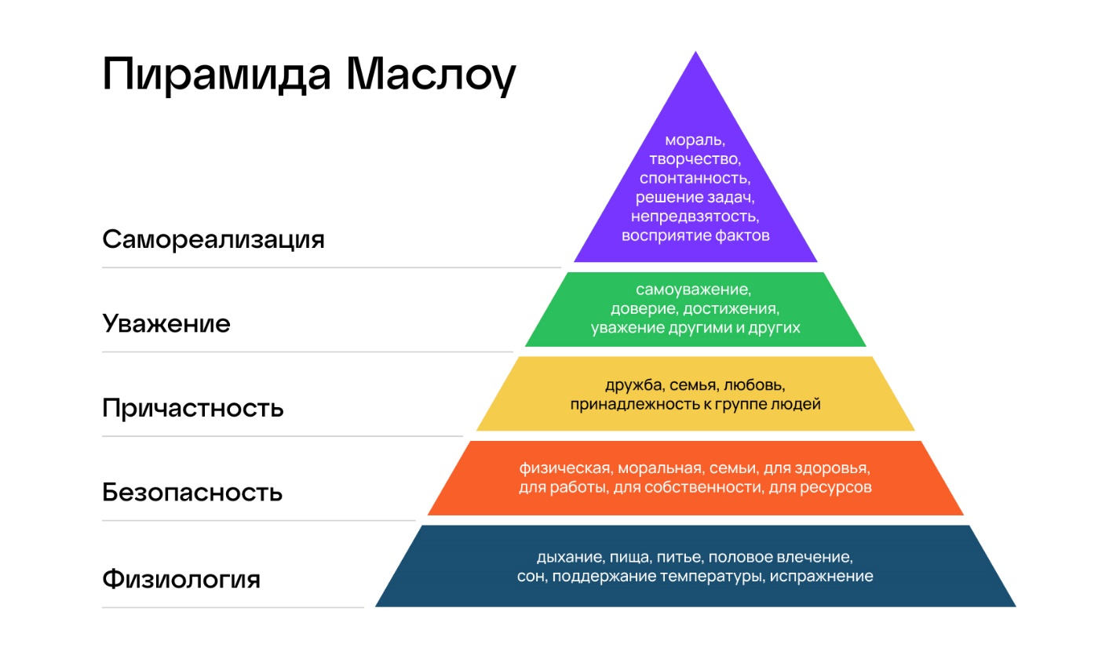

Перемещение маломобильного пациента.

Чтобы переместить человека на край кровати, нужно устойчиво посадить его, спустив ноги на пол. Для этого сделайте несколько движений:
1. Подойдите впритык к краю кровати.
2. Обхватите одной рукой плечи, а второй - ноги под коленями.
3. Поверните туловище на себя под прямым углом так, чтобы ноги свесились с кровати.
Следует помнить, что необходимо не только помогать, направлять, но и озвучивать каждое действие. Для того чтобы переместить человека с края кровати на стул: поставьте свою ногу между свешенных ног пациента - так вы надежно зафиксируете их для дальнейшего подъема. Подхватите под обе подмышки. Попросите обхватить вашу талию. Если человек не понимает инструкций, сами положите его ладони себе на талию.
Считайте про себя до трех и медленно раскачивайте туловище пациента из стороны в сторону. На счет три потяните тело вверх. Последний шаг — аккуратно придерживая человека, пересадите его в заранее подготовленный стул или в кресло.
Пересадить пациента из кровати в коляску и обратно. При пересаживании пациента без использования дополнительных вспомогательных средств для перемещения, необходимо убедиться в том, что у пациента удобная, устойчивая, не скользящая обувь, а также проинформировать его о предстоящей манипуляции и получить его согласие. Пересадить из кровати на стул/коляску. Если необходимо пересаживание в коляску, в первую очередь необходимо зафиксировать кровать.
Далее следует объяснить человеку план перемещения и посадить его в кровати так, чтобы его ноги касались пола. После этого ставят стул или кресло-каталку под небольшим углом к кровати с той стороны, которая у подопечного физически более сильная.
Если перемещают на кресло-каталку, предварительно необходимо убрать подлокотник, подставки для ног и зафиксировать тормоза. Колени человека, предоставляющего уход, должны быть согнуты, спина выпрямлена. Одну руку подкладывают под плечи пациента, а другую - под его бедра. Пациент обнимает предоставляющего уход за талию или за плечи (не за шею!), а он продевает свои руки под руками пациента, наклоняясь вперед. Когда больной будет готов к перемещению, его ягодицы должны быть на краю кровати, ноги стоять на полу, а пятки быть слегка повернутыми в направлении движения.
Далее человек, осуществляющий уход, должен произвести следующие действия:
• Встать как можно ближе.
• Поставить свою ногу, которая находится дальше от кресла, между коленями пациента, а другую - по направлению движения.
• Согнуть свои колени, напрячь мышцы живота и ягодиц, спину держать только прямо.
• Предупредить пациента, что на счет «три» он получит поддержку для того, чтобы встать.
• На каждый счет («один», «два») слегка покачиваться вперед и назад для создания инерции.
• На счет «три», прижимая пациента к себе и держа спину прямо, поднять его, используя свое тело, как рычаг. При повороте не смещать свои ноги, разворачиваться на пятках. Поворачиваться одновременно с поворачиванием тела пациента до тех пор, пока его спина не займет положение точно перед кресломкаталкой. Пациент готов к перемещению. Поднятие его на счет «три»:
• Осторожно опустить больного в кресло, согнув колени, но держать спину прямо.
• После этого установить подлокотник и подставку для ног на место, на подставку поместить ноги пациента.
Аналогичным способом пересадить пациента обратно в кровать. Пересаживание с помощью доски. Кресло или стул необходимо придвинуть вплотную к кровати и поставить их на тормоза. С кресла снимают подлокотник со стороны кровати и ступеньки.
Пациент должен сидеть в кровати, не спуская с нее ног, чтобы кресло было сбоку от него. Пациента просят перенести вес собственного тела на дальнюю по отношению к креслу ягодицу. Один конец доски подкладывают ему под ближайшую к коляске ягодицу. Затем встают перед подопечным и обхватывают его немного ниже талии.
Пациент обхватывает ухаживающего за ним человека за плечи или талию (не за шею!). Лицо, осуществляющее уход, подталкивая пациента, передвигает его по доске к креслу, но не поднимает вес пациента. Пациент должен просто скользить по доске до того момента, пока не окажется в кресле. После этого из-под него вытаскивают доску, а его ноги ставят на подставки коляски.
При использовании пересадочной доски для передвижения пациентов со значительной степенью беспомощности, возможно ее применение в комплекте с пересадочным (транспортировочным) поясом. Это создает оптимальные условия безопасности при пересаживании.
Пояс для перемещения больных - простое и удобное средство, которое можно использовать при подъеме и перемещении не ходячих и малоподвижных людей. Подъем больного за одежду крайне неудобен, а при поднятии подопечного за подмышки можно причинить ему боль.
Применяют два вида поясов для перемещения больных: для поднятия ног подопечного и для перемещения пациента. Пояс для поднятия ног крепят на ногах больного, он помогает поднимать и опускать ноги при пересаживании человека. С помощью этого пояса можно при необходимости посадить больного в автомобиль и помочь ему выйти из него. Пояс для перемещения крепят на талии. С его помощью можно без особого труда поднять больного из сидячего или лежачего положения. Такие пояса могут иметь застежку из пластика или застежку-липучку, которые позволяют надежно зафиксировать пояс на талии пациента.
При пересаживании в коляску с использованием пояса используют ранее рассмотренный алгоритм. Разница состоит лишь в том, что человеку, предоставляющему уход, не нужно обхватывать пациента руками: он может держать подопечного за ремешки пояса, одетого на пациента.
При другом варианте использования пояса его надевает на себя ухаживающий. Пациент в этом случае не обхватывает его за талию или плечи, а держится за ремни пояса, помощник же обхватывает руками пациента ниже талии.
Существует также вариант пересаживания с использованием двух поясов: пояса надевают и пациент, и ухаживающий. При этом пациент держится за ремни пояса на ухаживающем, а ухаживающий держит ремни на поясе пациента.

Риски падений и безопасность больного.

Правильная и удобная организация домашнего пространства тяжелобольного также важна и для безопасности человека. Ослабленные болезнью люди часто подвержены риску падений с кровати и при перемещении по дому. Падения могут привести к переломам и другим травмам и полностью обездвижить человека, что усилит его страдания и сделает уход за ним гораздо более сложным.
Безопасное пространство.
• Проследите, чтобы в квартире не было: ковров и ковриков (особенно у кровати и в ванной): больной может споткнуться о них или поскользнуться; проводов на полу; высоких порогов; оторванного линолеума, поврежденного паркета, выбитой плитки.
• Всегда ставьте на тормоз мебель на колесиках (кровать, инвалидное кресло, прикроватную тумбочку, детскую коляску), чтобы человек не упал, облокотившись на них.
• Желательно не переставлять мебель, сохраняя привычную больному обстановку. Пожилые люди, передвигаясь по комнате ночью, часто идут по памяти и могут споткнуться о мебель, которую вы переставили.
• По возможности оборудуйте стены в доме поручнями и опорными ручками: их можно установить в коридоре, ванной и туалете.
• Убедитесь, что в комнате достаточно света, лампа или бра расположены у кровати больного. В темное время суток может пригодиться ночник, так как большинство падений происходит ночью.
• Следите за домашними животными. Кошки и собаки могут путаться под ногами, сбивать с ног и мешать при ходьбе.
• Ходунки и трости подбирайте по росту больного; убедитесь, что он умеет ими пользоваться.
• Прежде чем давать больному ходунки и трости, проверьте их устойчивость и наличие противоскользящего покрытия на ножках.
• Отдельно необходимо отметить важность правильного оборудования туалета и ванной, которые надо обустроить так, чтобы снизить риск падений. • Сделайте опорные ручки на стенах по бокам от унитаза и на стене над ванной.
• Унитаз должен быть достаточно высоким, чтобы больному было удобно с него вставать.
• Убедитесь, что раковина устойчива.
• Пол должен быть сухим и нескользким. Избегайте ковриков и половиков, о которые больной может запнуться. Постелите на пол и на дно ванны нескользящие коврики.

Основы рационального питания и кормления тяжелобольных.

Питание для тяжелобольных подбирается с учетом его особенных потребностей. Несмотря на отсутствие физических нагрузок, таким людям требуется еда с повышенным содержанием калорий и белка. Это обеспечивает нормальное течение восстановительных процессов. Основные требования, которым должна соответствовать диета для тяжелобольных:
• присутствие полного набора питательных веществ, витаминов и микроэлементов, их оптимальное соотношение;
• повышенное содержание белка (120-150 г в сутки);
• достаточная калорийность (2,5-3,5 тыс. ккал в зависимости от роста и веса человека); преимущественно медленные углеводы (быстро усвояемые сахара свести к минимуму);
• сниженное потребление жиров (до 100 г);
• наличие клетчатки в рационе (натуральной в виде овощей или аптечной в виде порошка);
• достаточный объем воды (30-40 мл на один кг веса) для активного выведения метаболитов из организма.
Блюда должны включать в себя только то, что можно есть лежачему больному. В процессе приготовления пищи важно сохранить максимум полезных веществ и сделать еду легко усваиваемой. Отдается преимущество варке, готовке на пару, запеканию. Овощи и фрукты можно давать в сыром виде, предварительно тщательно вымыв их. Еда для лежачих больных должна быть мягкой, не пересушенной, порезанной на небольшие куски для удобства или измельчена в блендере. Оптимальная форма пищи – пюре.

Как кормить лежачих больных.

Те больные, которые не в силах самостоятельно принимать пищу, нуждаются в помощи. Существует три способа, как организовать питание для лежачих больных:
• Через зонд. Для людей с нарушенной функцией глотания.
• Традиционный способ (из ложки). Так кормят больных, не утративших способность глотать пищу.
• Парентеральное питание (внутривенное). Такой вид кормления выбирают в условиях стационара для быстрой коррекции состояния пациента или в случае патологии ЖКТ.
Организовывая питание для лежачих больных в домашних условиях, можно обойтись и без специального оборудования и посуды.
Главное – создать максимально комфортные условия для человека, который не может самостоятельно ухаживать за собой. Однако, если планируется длительный уход за таким пациентом, можно облегчить процесс кормления при помощи специальной посуды: 21 столовые приборы с утолщенными резиновыми ручками (для выздоравливающих больных, которые начинают питаться самостоятельно); тарелки с резиновыми подставками и присосками (предотвращают соскальзывание); глубокие тарелки с вырезом для подбородка или высокими бортами; поильники-непроливайки и др.

